Le Monde du 17 novembre 2018

Incendies en Californie : les États-Unis à l’heure des comptes

Éditorial. Les feux meurtriers qui touchent actuellement le pays rappellent à quel point il est urgent que les autorités américaines œuvrent contre le danger climatique.

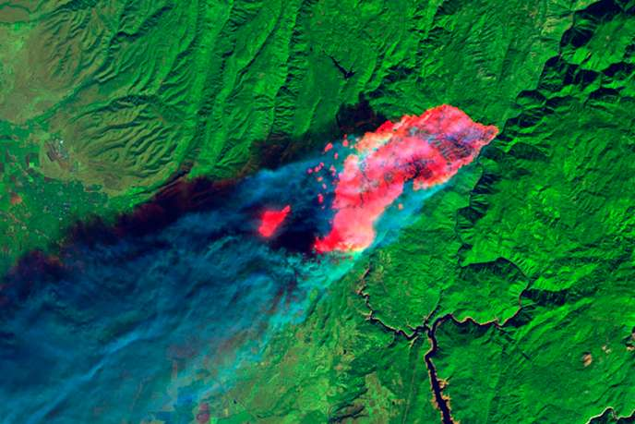
Image du satellite Landsat 8 des feux en Californie, le 8 novembre. Jeff Chambers / AP

Éditorial du « Monde ». Sur la question climatique, les États-Unis sont au cœur d’une série de paradoxes. Ils sont le pays dont la recherche sur le climat est la plus dynamique – les grandes universités et les organismes de recherche américains fournissent une part importante de la science disponible sur le sujet. Mais ils sont aussi celui dans lequel la population et la classe politique comptent le plus de climatosceptiques – à commencer par l’administration actuelle. De même, ils sont le premier producteur de pétrole du monde, mais aussi le pays occidental sans doute le plus vulnérable au bouleversement en cours.

Les feux géants qui frappent la Californie sont là pour le rappeler. Avec un bilan (provisoire) de 71 morts et un millier de disparus, le Camp Fire qui ravage le nord de l’État depuis le 8 novembre et a laissé en ruine la ville de Paradise se révèle l’incendie le plus meurtrier de l’histoire du Golden State. Sécheresse chronique, élévation des températures qui accentue le dessèchement des sols, allongement des saisons propices aux départs de feu : le réchauffement est le principal coupable d’une tendance lourde.

L’exceptionnel devient la norme

Les records se succèdent à un rythme effréné. On déplore aujourd’hui l’incendie le plus dévastateur de l’histoire de la Côte ouest américaine, alors que le record du feu de forêt le plus étendu jamais relevé dans la région ne remonte guère qu’à un peu plus de trois mois… Depuis le début de l’année, plus de 6 500 km2 sont partis en fumée.

Selon les données officielles de l’État californien, sur les dix incendies les plus importants recensés depuis 1932 en Californie, huit se sont produits depuis 2000, dont quatre depuis 2012. L’exceptionnel devient la norme. Et encore ces chiffres ne disent-ils rien de la détresse et du chaos social engendrés par ces désastres. Dans leur sillage, on compte des dizaines de milliers de déplacés ou de sans-abri, dans l’un des États les plus riches du pays, lui-même parmi les plus riches de la planète.

Profonde fragilité

Comme les récentes inondations dans l’Aude, ou encore la grave sécheresse qui frappe une grande partie de la France depuis plusieurs mois, les catastrophes en série qui s’abattent sur les États-Unis montrent que nul ne sera épargné par l’ensemble des phénomènes rendus plus probables et plus sévères par le changement climatique en cours. Avec un peu de retard sur les pays du Sud – dont les économies, les situations géographiques et les infrastructures sont bien plus vulnérables –, les pays du Nord découvrent à leur tour, depuis peu, leur profonde fragilité face à la brutalité de la dérive climatique qu’ils ont mise en branle.

La prise de conscience que l’heure des comptes est arrivée conduira-t-elle les Etats-Unis à sortir de leurs paradoxes ? Conduira-t-elle la classe politique – Donald Trump au premier chef – et l’opinion américaines à faire cause commune avec leurs propres scientifiques ? Il faut l’espérer, car la position prépondérante des États-Unis dans l’économie mondiale rend presque impossible toute action commune effective en l’absence de Washington.

Il y a urgence : à seulement 1 °C de réchauffement, nous sommes déjà, aujourd’hui, saisis d’effarement devant l’ampleur des dégâts de l’aléa climatique. Si la communauté internationale se refuse à faire plus pour lutter contre le réchauffement, ce sont les catastrophes produites par 2 °C ou 3 °C supplémentaires qu’il faudra gérer. Nul ne peut dire, à cette heure, si cela sera simplement possible.

Le Monde

